江苏省中医医术确有专长人员医师资格考核

报名系统使用手册

2023年3月

目录

1、 考生登录 1

1.1登录页面 1

1.2新用户注册 2

1.3找回密码功能 3

1.4设置新密码 4

2、考生报名 5

2.1填写个人基础信息 5

2.2选择报名方式 6

2.3填写报名资料 8

2.4提交报名 9

2.5打印报名表格 11

2.6撤回修改、退出重报 12

报名系统考生报名使用流程

# 考生登录

## 1.1登录页面

报名网址：<https://qyzc.jsehealth.com:8086/> 推荐使用谷歌、火狐浏览器登录

该页面为报名系统个人用户的登录及注册入口页面。

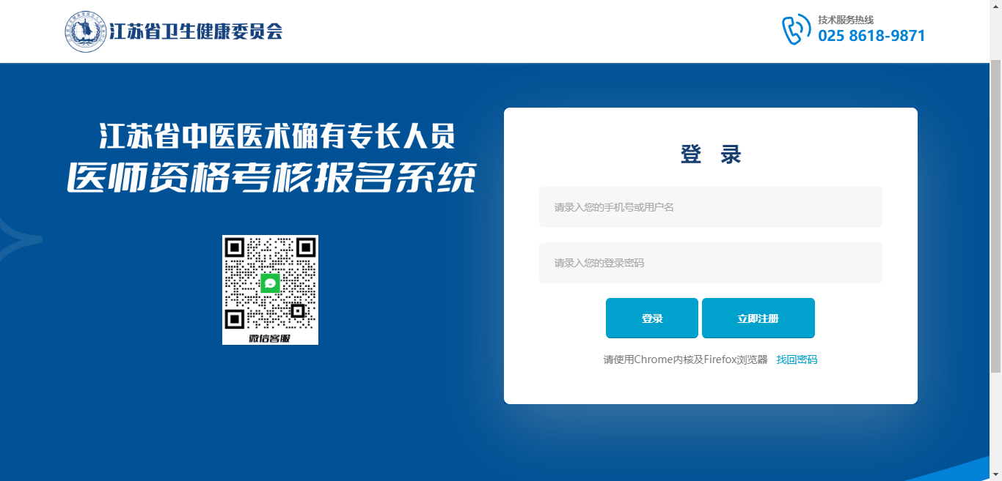

## 1.2新用户注册

在登陆界面点击立即注册。新用户注册页面，要求考生用有效的手机号进行注册，最新的人机验证检测功能，可以有效防止暴力破解，保证系统安全性。

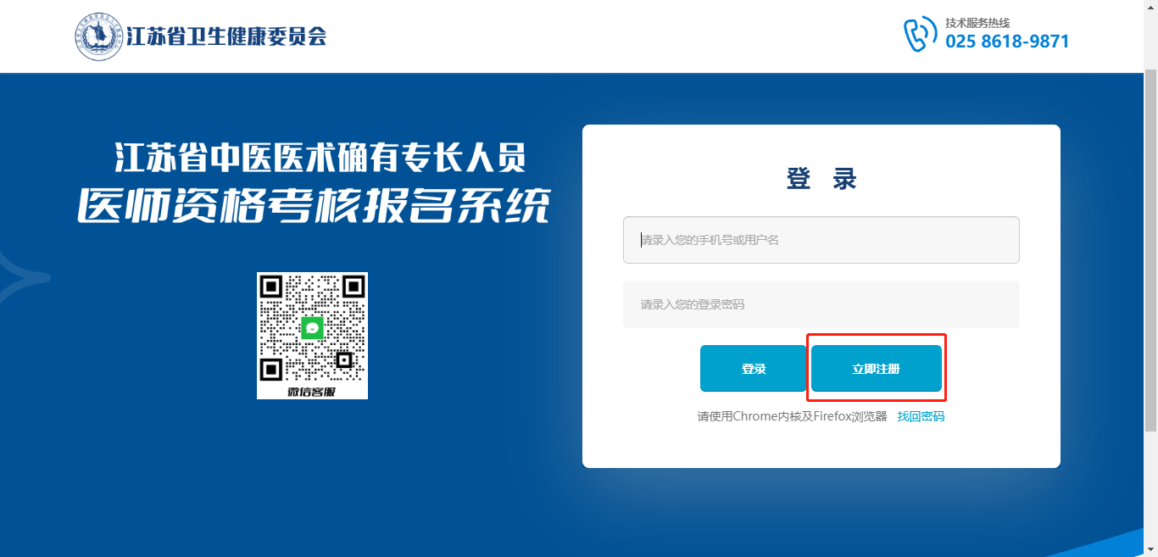

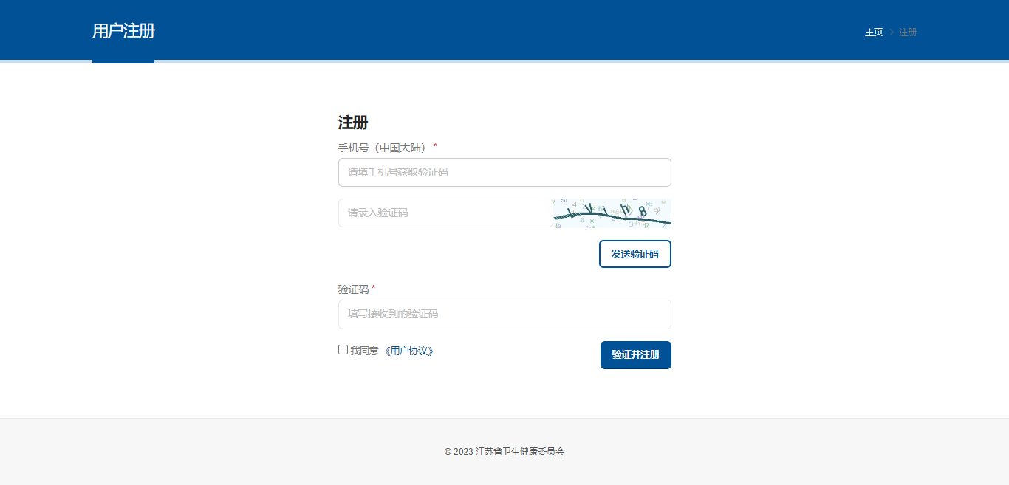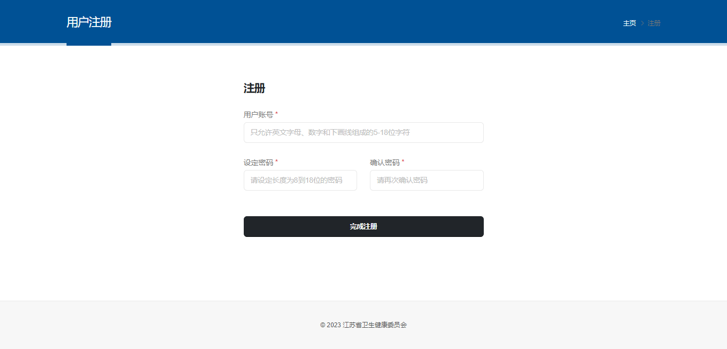

## 1.3找回密码功能

在登陆界面点击找回密码。可以有效的帮助用户找回遗忘的密码，考生用有效注册的手机号可以轻松找回自己遗忘的密码，最新的人机验证检测功能，可以有效防止暴力破解，保证系统安全性。

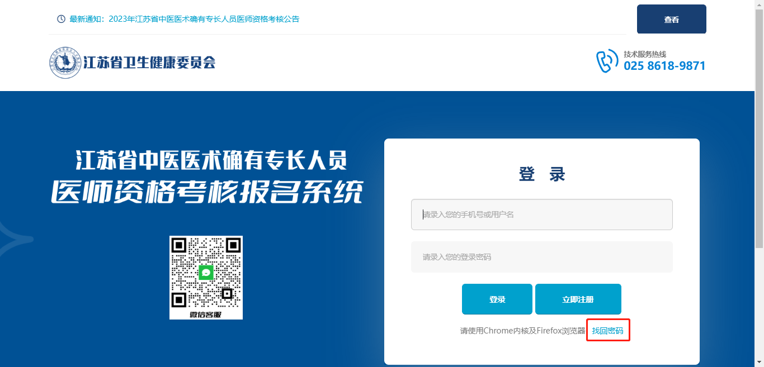

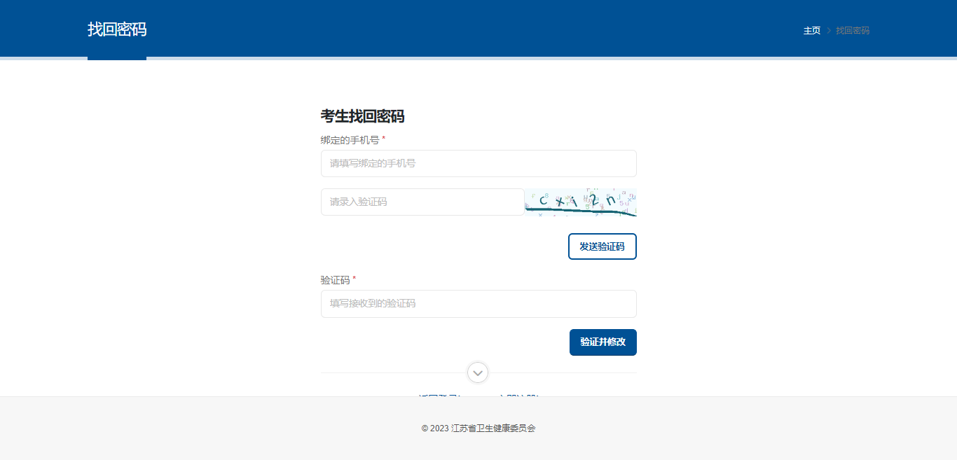

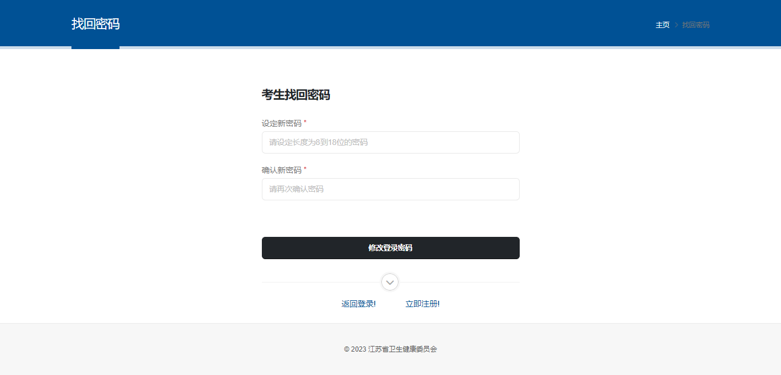

## 1.4设置新密码

考生可用有效注册的手机号获取验证码后，重新设定自己的新密码，保证自己的账号安全。

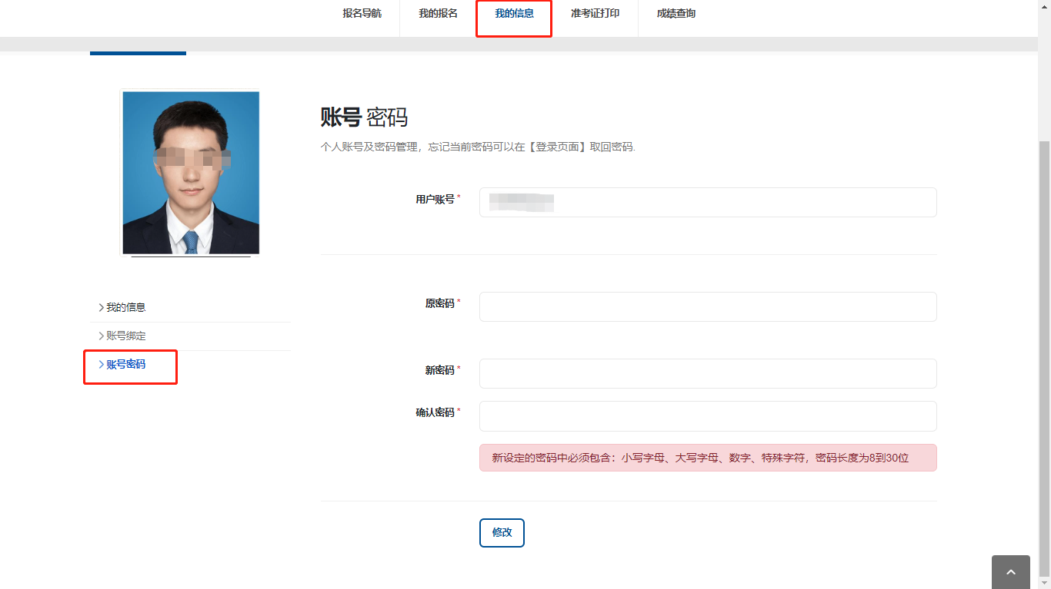

# 2、考生报名

## 2.1填写个人基础信息

当考生首次登陆系统后，需要及时的完善自己的个人信息，包括考生姓名、证件类型、证件号码、出生日期、性别。

选择报名后负责审核的行政区域。点击保存

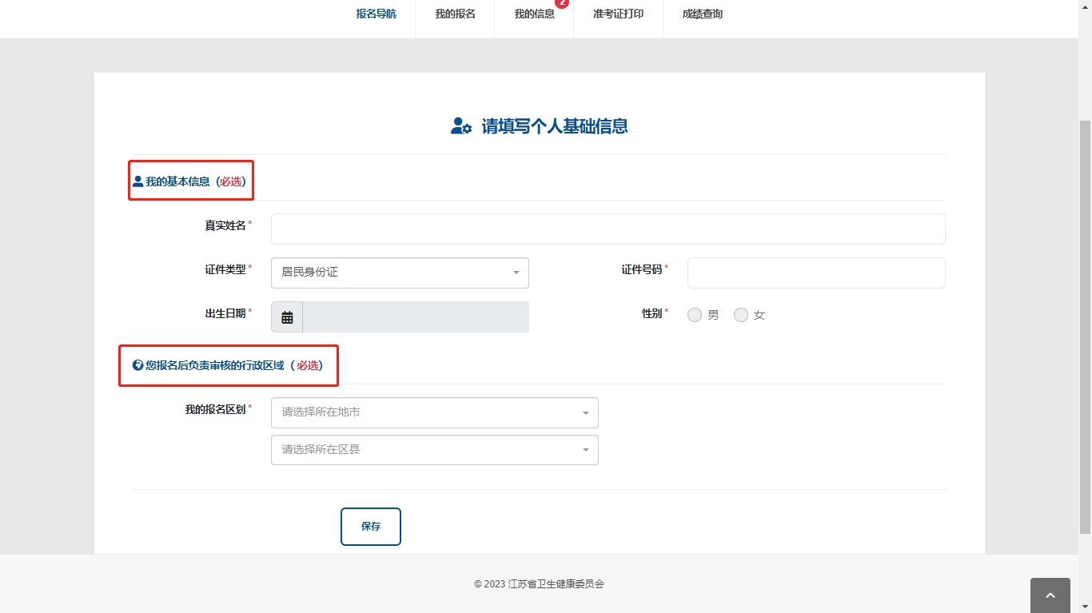

保存后，点击我的信息，上传本人照片和身份证照片，点击保存。

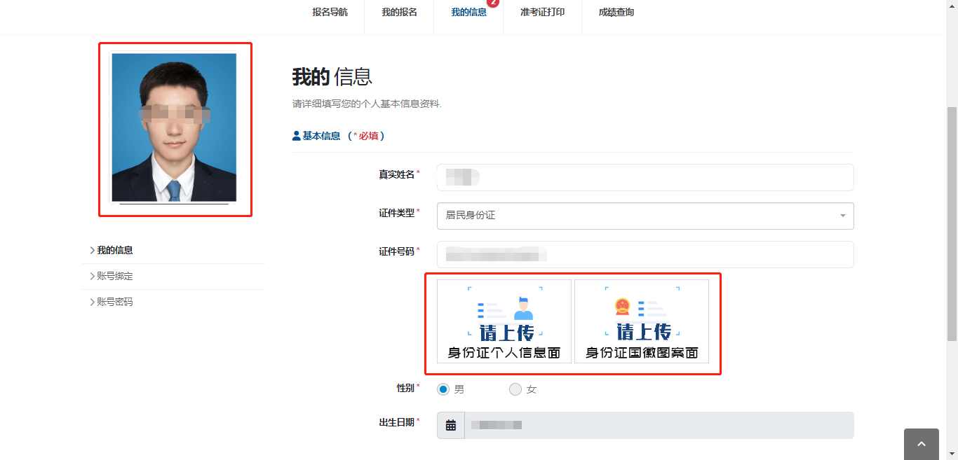

## 2.2选择报名方式

点击报名导航查看报名时间和公告。

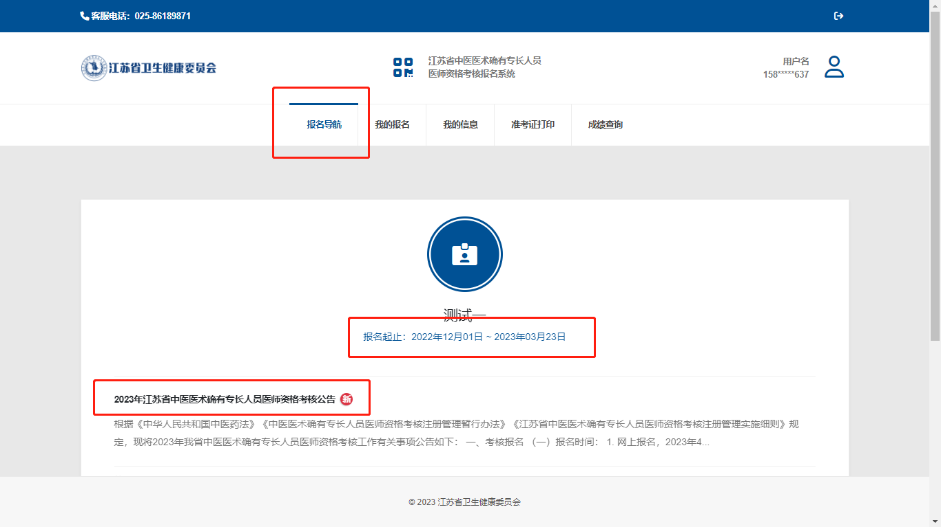

在报名导航界面，选择经多年中医医术实践或以师承方式学习中医。

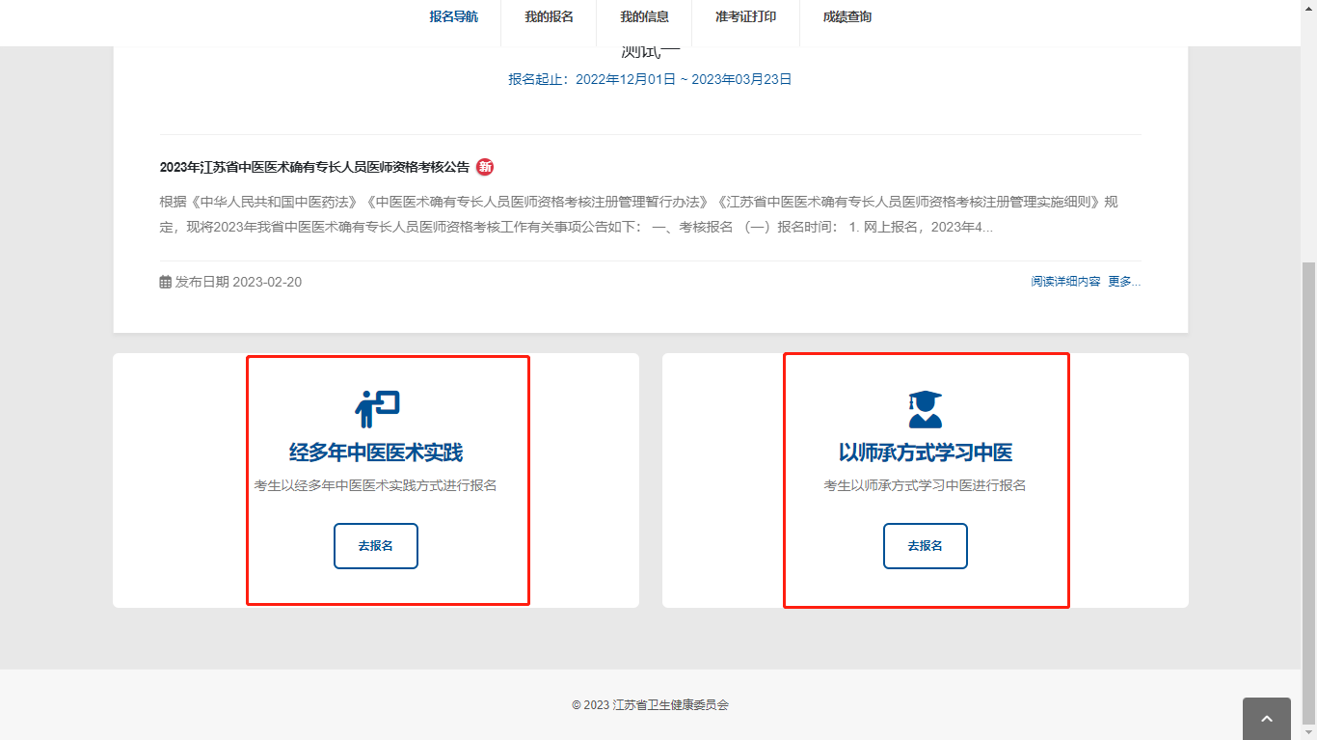

确认报名信息和申请人类别

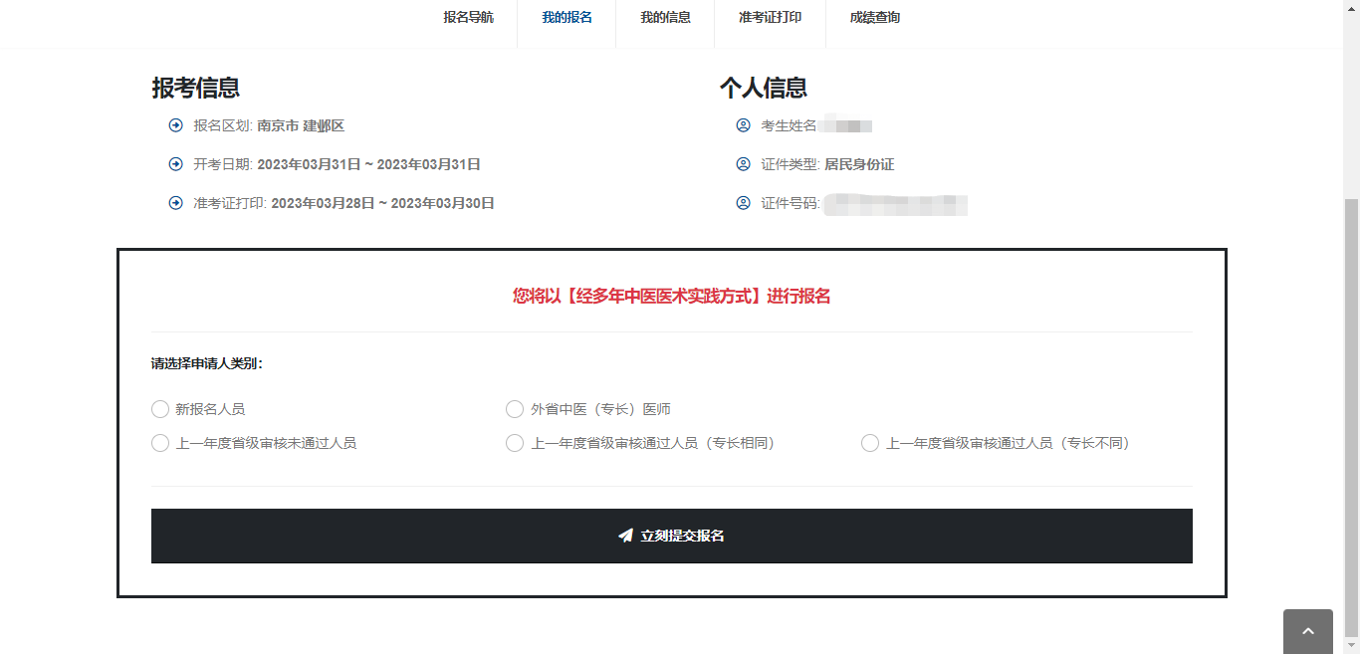

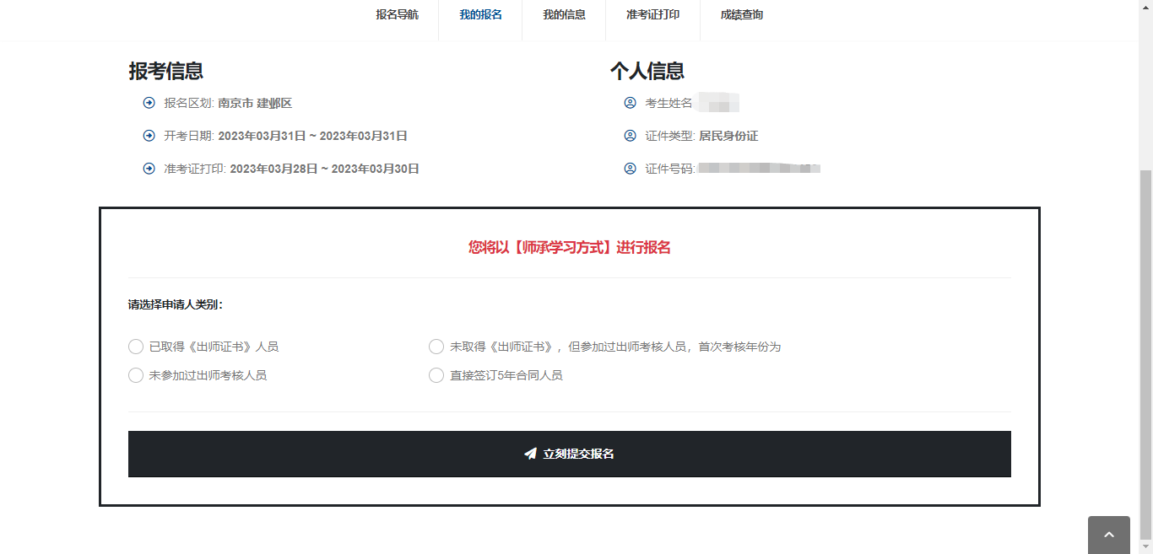

报名成功后，前往提交资料。

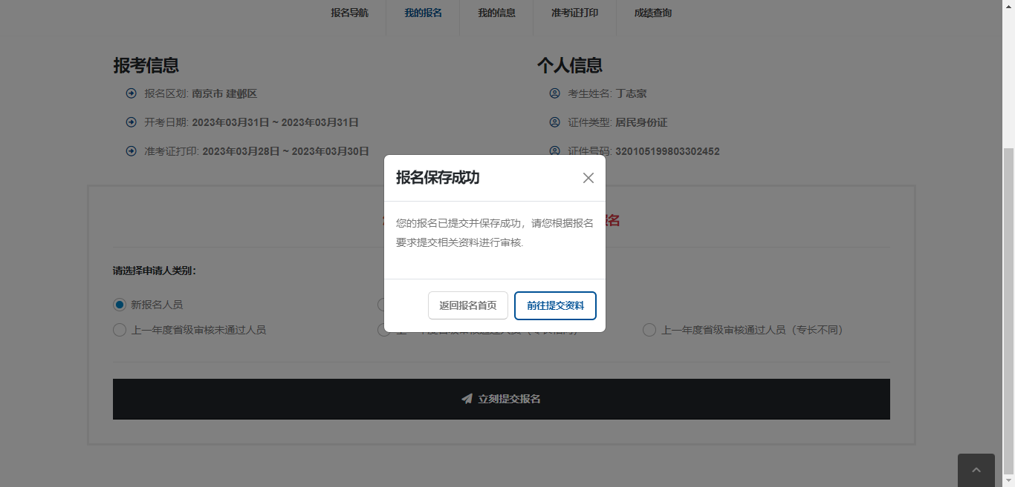

## 2.3填写报名资料

左侧为表格导航，没有填写完整的表格有红点标记，填写完整后变为绿色标记，所有红点标记变为绿色标记后方可提交。

右侧为具体表格内容，带红色星号的为必填项，填写完整后务必点击下方保存按钮，填写完整且保存后该表格标记变为绿色。

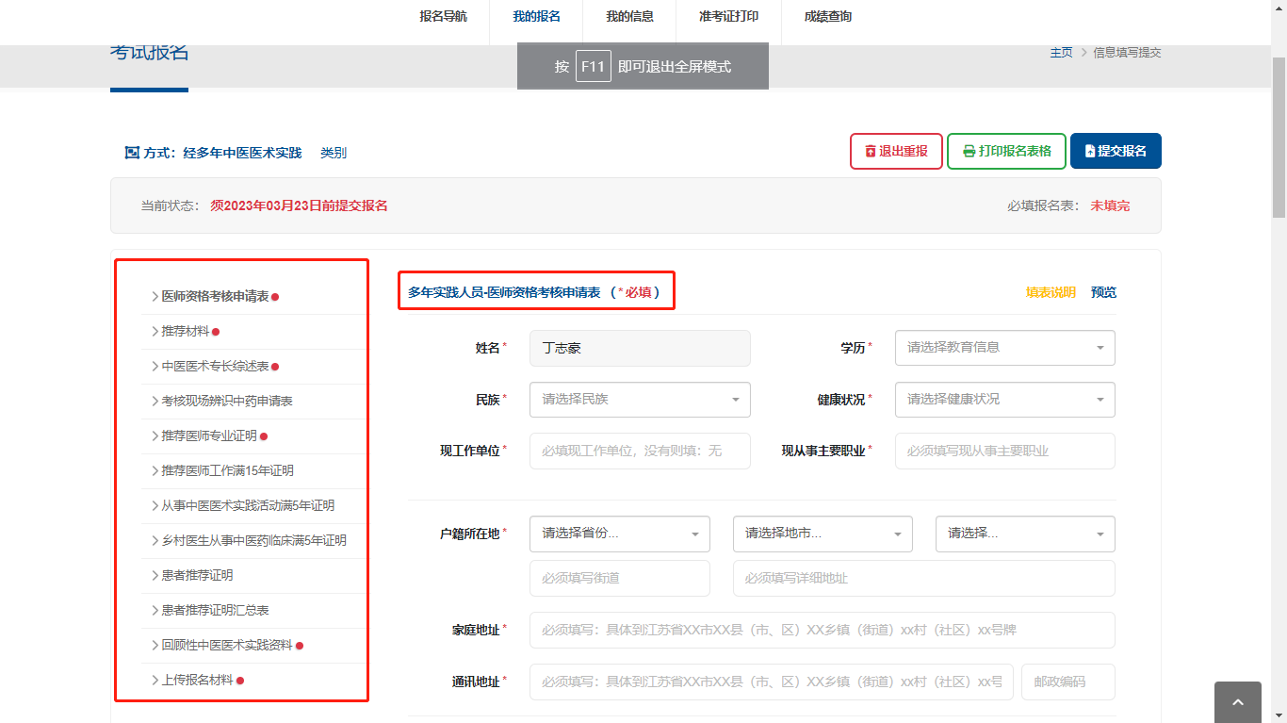

## 2.4提交报名

所有表格填写完整且保存后，左侧表格导航栏全部变为绿色，可以点击提交报名按钮，签署网上报名协议后报名成功，左侧可以看到报名进度。

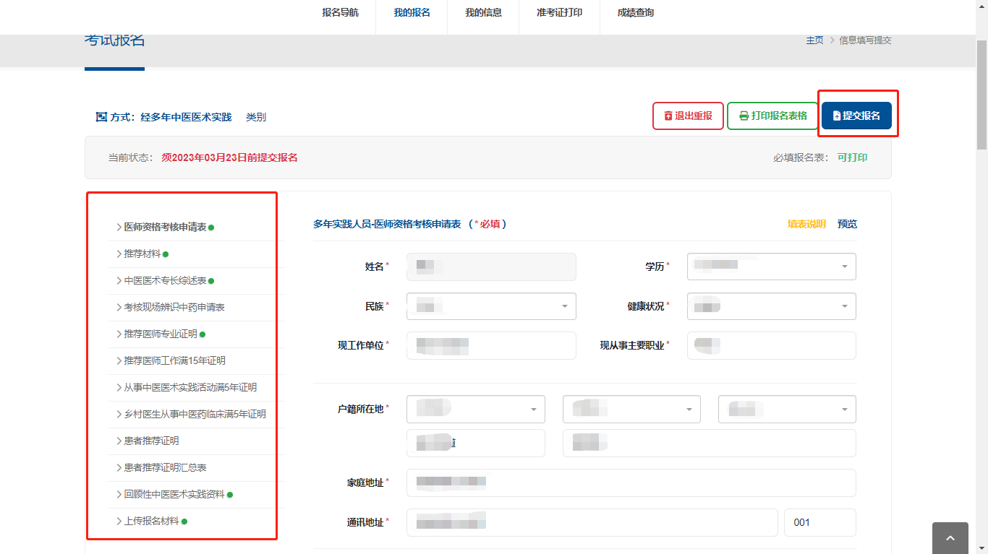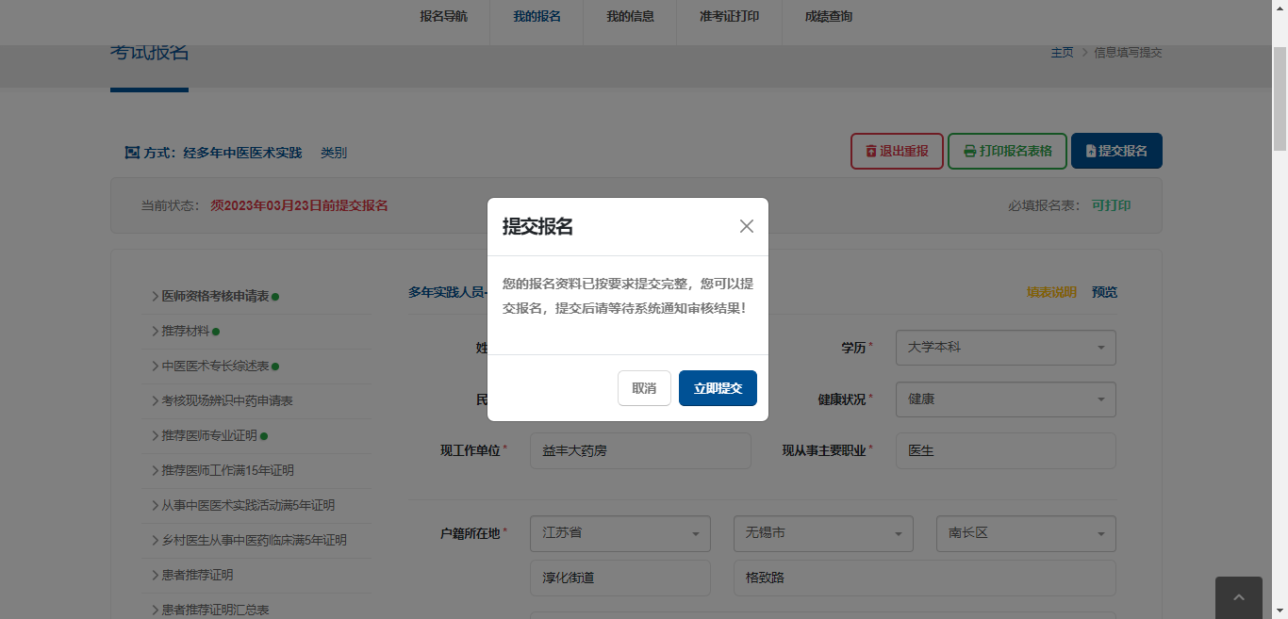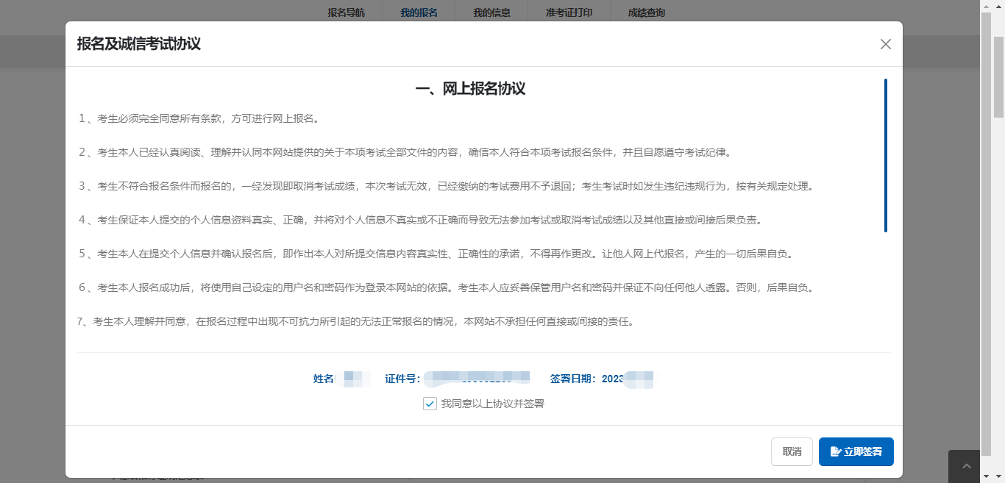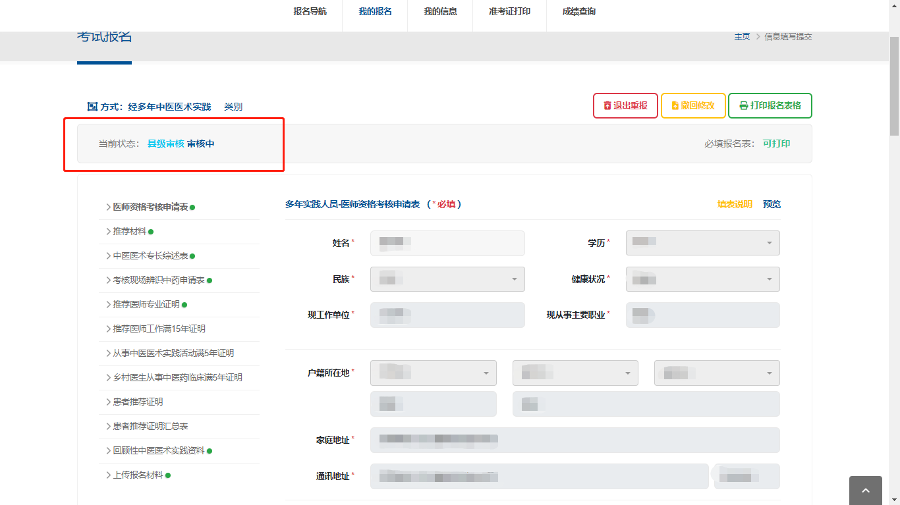

## 2.5打印报名表格

提交报名后1-2分钟后，考生可导出后打印报名表格。

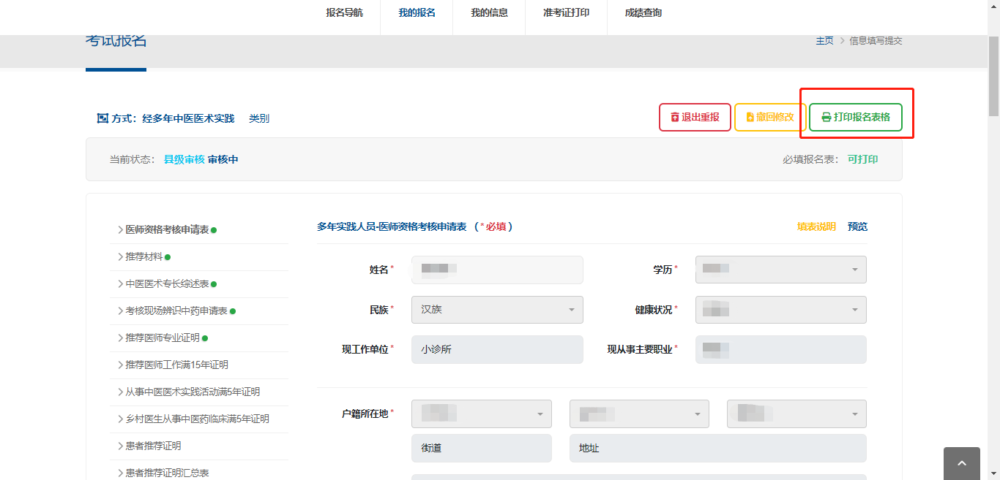

## 2.6撤回修改、退出重报

撤回修改：撤回后可修改报名资料，完善后再次提交报名，需注意在截止日期前提交。

退出重报：选错报名方式时点击退出重报，重新选择报名方式。

